# 1. 基于IP的虚拟主机

## 端口相同，IP地址不同

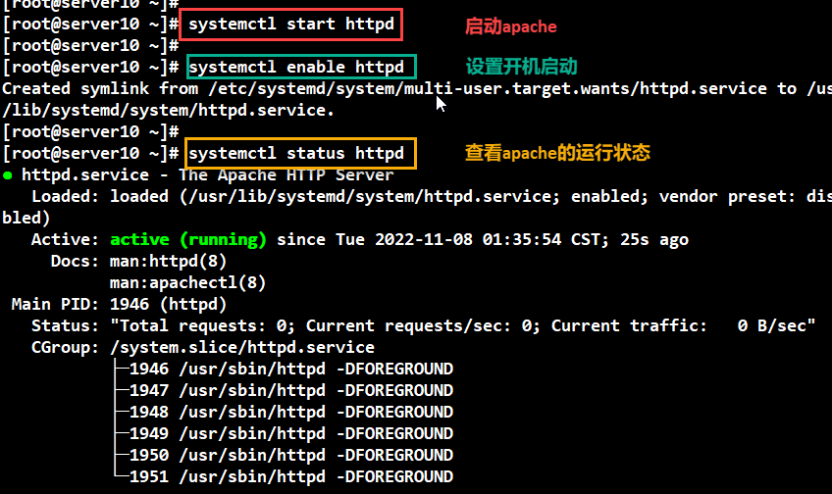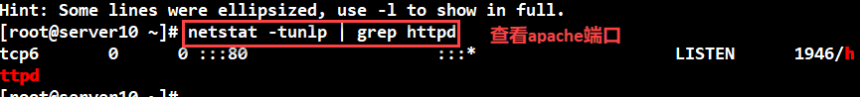

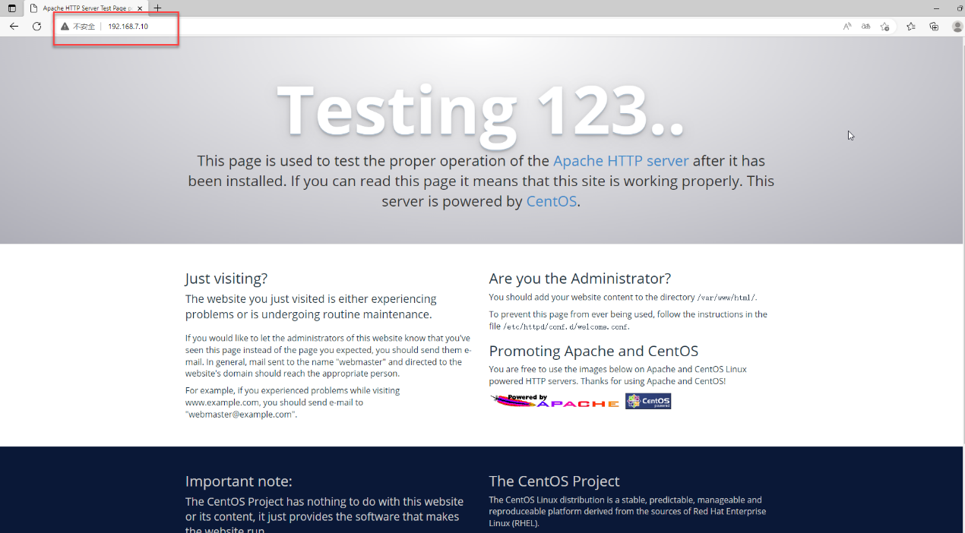

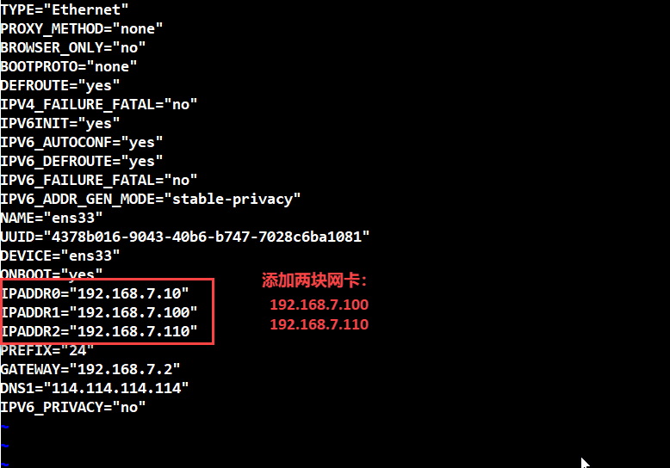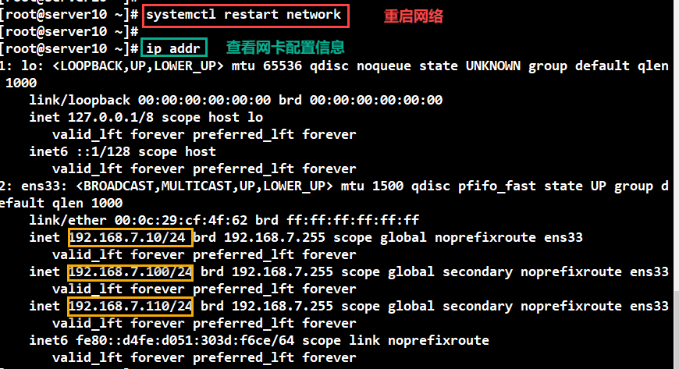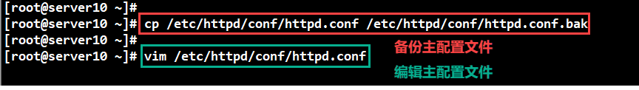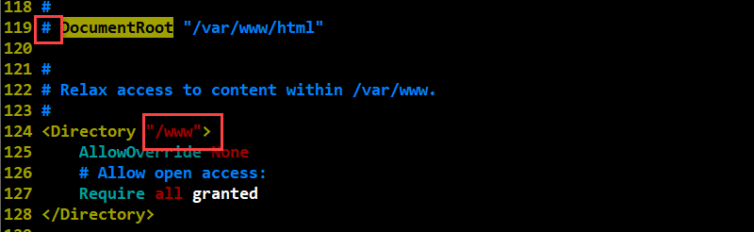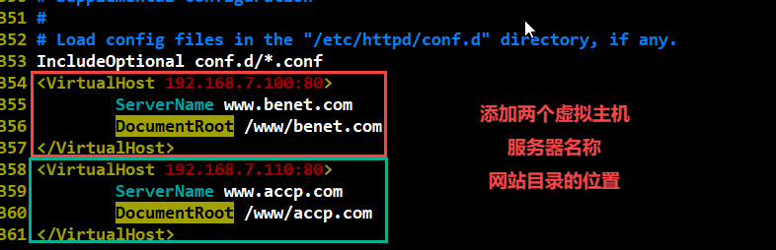

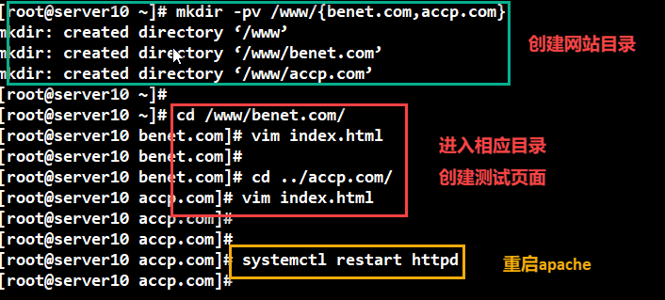

**测试页面：**

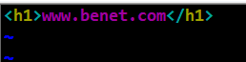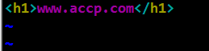

# 2．基于端口的虚拟主机

## IP地址相同，端口号不一样

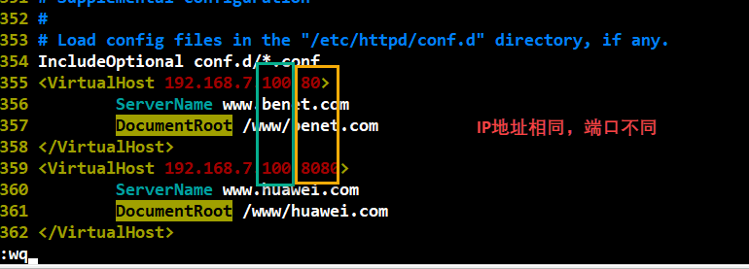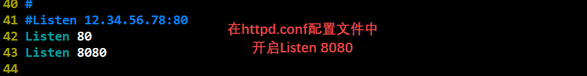

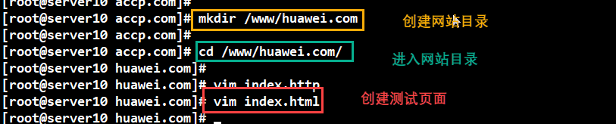



注意事项：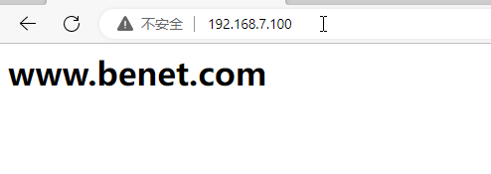

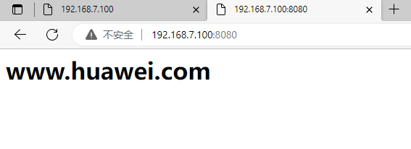

**注：**

**a)在httpd.conf配置文件中开启Listen 8080**

**b)在防火墙中开放8080端口**

# 3)基于域名的虚拟主机

**1.更改192.168.7.10和192.168.7.11主机名**

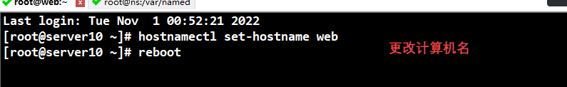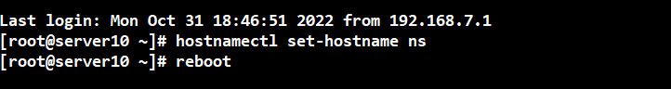

**2.在192.168.7.10 搭建apache**



**3.在192.168.7.11搭建DNS服务器**

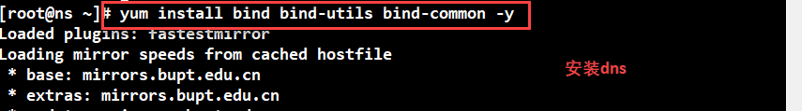

**4.备份192.168.7.10主机的apache配置文件并添加两块网卡**：

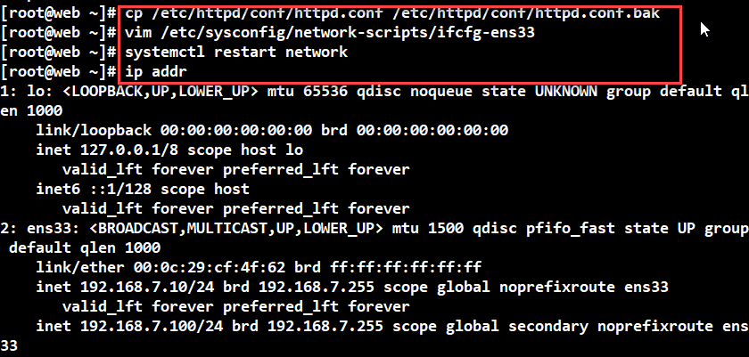

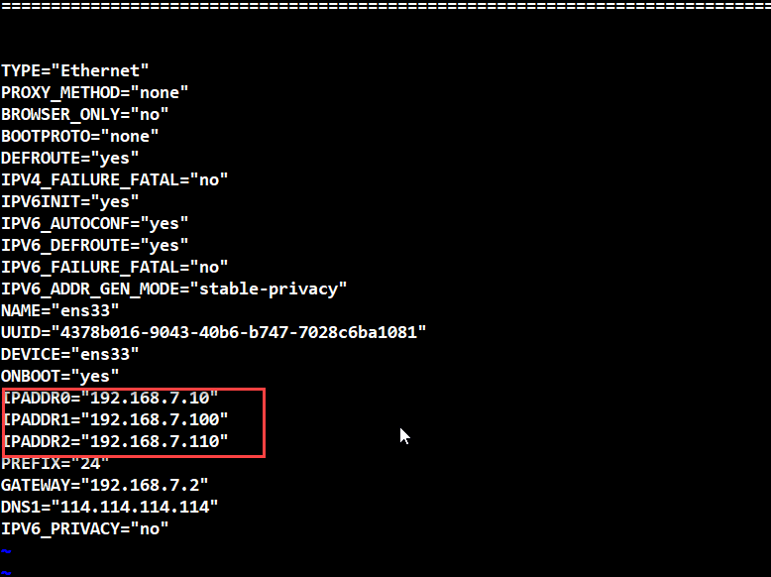

**5.vim apache的主配置文件：**



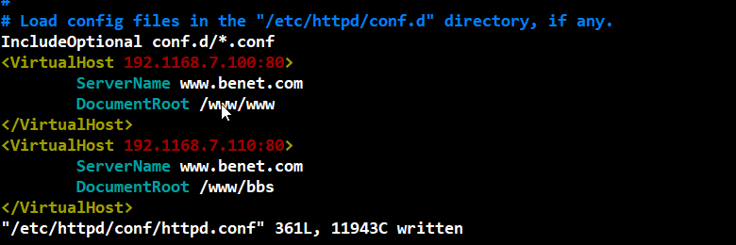

**6.备份192.168.7.11主机的dns配置文件，然后vim编辑**

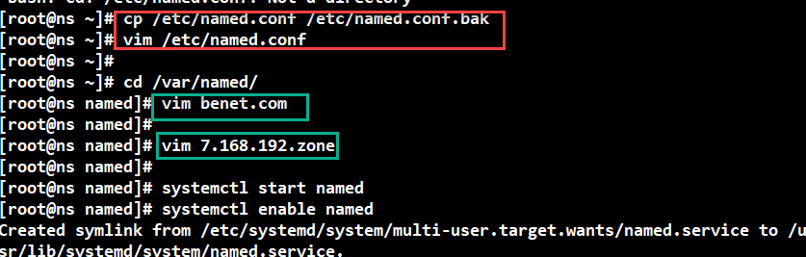

**Dns主配置文件：**

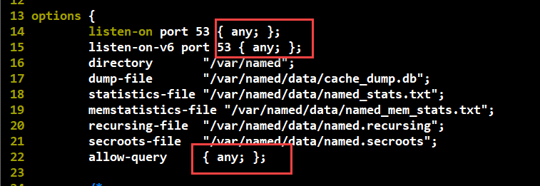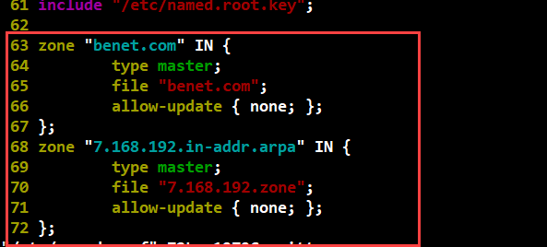

**Benet.com:**

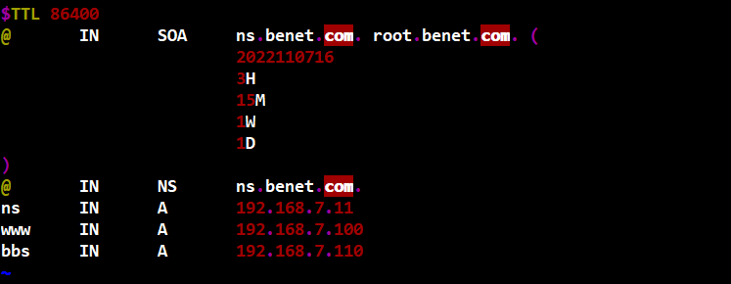

**7.168.192.zone:**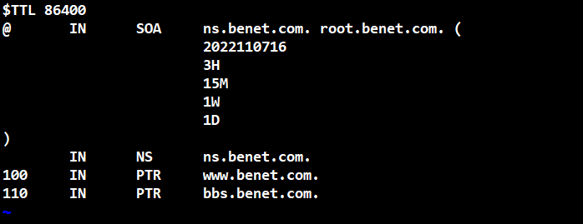

**7.开启虚拟机实验**

